Chapitre quatre: Ressources en eau
- Formes d'eau dans la nature
L’eau sur la planète :
• 97,2 % de l’eau se trouve sous forme salée dans les mers et océans.
• 2,8 % est de l’eau douce :
- 3/4 de l’eau douce est sous forme de glace soit 2,1 % de l’eau de la Terre.
- 1/4 de l’eau douce est liquide soit 0,7 % de l’eau de la Terre.
C’est l’eau douce et liquide qui est la plus facilement utilisable pour nos besoins. Sur la totalité de cette eau, seule une partie est réellement accessible, le reste étant renfermé dans des nappes souterraines profondes.
Le globe terrestre contient de grandes quantités d'eau que nous trouvons sous trois états: liquide, solide et gazeux. L’eau est transférée d'un état à un autre selon les conditions sur la terre comme représenté par le schéma suivant:
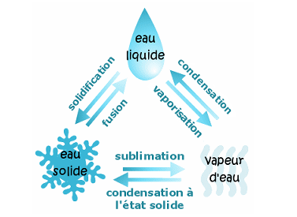
- L'eau souterraine stockée dans les roches
- - propriétés physiques des réservoirs d'eau
Les propriétés physiques des roches de stockage d'eau se manifestent en termes de perméabilité et de porosité, comme:
Perméabilité: elle permet de filtrer une partie des précipitations de pluie vers les couches rocheuses profondes et de la placer au niveau des aquifères
Porosité: elle est liée à la formation des couches d'eau souterraines et à la nature de la roche réservoir d'eau
- les types de porosité : Il existe deux types de porosité:
Porosité totale: ce sont tous les pores contenus dans une telle roche.
Porosité utile: ce sont les pores retenant l'eau et expriment la taille des pores qui contiennent l’eau de gravité.

Quelle est la différence entre porosité et perméabilité ?
La porosité est la capacité d'un matériau à contenir de l'eau.
- Pour un échantillon de roche : Porosité totale = Volume des vides / Volume total
Quelques exemples de roches :
  - à porosité nulle : le marbre, les roches évaporites (sels, anhydrites..)
  - à porosité forte : les argiles (remarque : on ne peut prélever l'eau contenue dans les argiles car c'est de l'eau de rétention, "coincée «entre les feuillets. Seule la chaleur peut libérer cette eau. Les plantes ont toutefois la capacité de la puiser).
- On distingue ainsi la porosité totale de la porosité efficace :
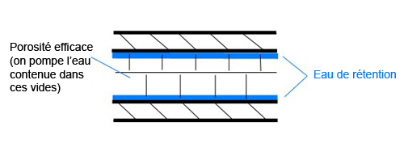
La perméabilité est la capacité d'un matériau à se laisser traverser par l'eau.
Une roche très poreuse peut être faiblement perméable (comme les argiles : les pores ne sont pas reliés entre eux).
Quelques exemples de roches :
- à perméabilité faible : argiles, granites
- à perméabilité forte : sables, graves, calcaires
- Les modèles d'eau dans les pores : sont l'eau de gravité, l'eau de rétention et l'eau capillaire.
- Les Nappes et le cycle de l'eau dans la nature
1- Nappes aquifères
Ce sont les masses d'eau qui se trouvent dans l’aquifère (Formation géologique contenant de façon temporaire ou permanente de l'eau mobilisable, constituée de roches perméables et capable de la restituer naturellement et/ou par exploitation) est encadrée par des roches imperméables.
Le niveau piézométrique ( piezo= pression) correspond au niveau au-dessus duquel les roches ne sont plus saturées en humidité’ c’est le niveau auquel l'eau s'écoule d'une nappe lors du forage d'un puits. Les nappes sont alimentées par l'eau de pluie et les rivières.
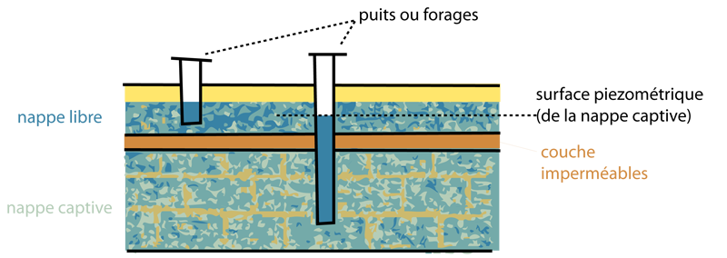
On distingue deux types de nappes:
Nappe libre: caractérisée par un niveau piézométrique situé à l'intérieur du l’aquifère
Nappe captive: caractérisée par un niveau piézométrique, situé au-dessus du toit de l'aquifère.
2 - Le cycle de l'eau dans la nature
Le cycle de l'eau dans la nature commence à s'évaporer, car une partie des eaux de surface et souterraines en raison de la chaleur du soleil s'évapore et se condense sous forme de vapeur, ce qui donne des nuages qui provoquent des averses de pluie. Les eaux de précipitation tombent à la surface de la terre sous forme de rivières et de vallées, et certaines d'entre elles s'infiltrent dans le creux pour former des nappes. Lorsqu'elles sont utilisées dans les domaines de l'industrie, de l'agriculture, de la désinfection et des usages domestiques, elles retournent dans les mers et les océans, pour pouvoir à nouveau s'évaporer, constituant ainsi le cycle de l'eau.
- Menaces sur les ressources en eau
Les menaces pesant sur les ressources en eau se manifestent par deux phénomènes:
- - Utilisation excessive d'eau
La croissance rapide de la population et la consommation excessive d'eau dans divers domaines ont entraîné une augmentation rapide des besoins en eau qui est exploitée par l’homme de manière excessive et irrationnelle, ce qui déclenche l'alarme quant à la rareté de l'eau à l’avenir. Par conséquent, cette substance vitale doit être préservée en économisant sa consommation et sa bonne gestion.
- - Pollution de l'eau
L'eau est polluée lorsqu'elle est dangereuse pour l'environnement ou à un moment où elle n'est pas apte à répondre aux besoins humains dans un groupe de secteurs utilisant l'eau tels que les usines, , l'agriculture, les minéraux et l'usage domestique.
À partir des manifestations de la pollution de l'eau, nous trouvons les sources suivantes:
- Les déchets domestiques, industriels et agricoles qui contiennent divers polluants se composent principalement de substances toxiques.
- Déterminer le niveau de qualité de l'eau par des valeurs standard physiques (PH) et chimiques (O2) et sels minéraux et biologiques (organismes vivants provenant de bactéries et d'autres animaux), qui sont tous liés à la qualité de l'eau, afin qu'elle puisse être excellente, bonne, moyenne ou mauvaise qualité.
- Epuration et traitement de l'eau
L'eau potable et utilisée ( usée) passent par deux étapes:
1- Epuration des eaux usées
Les eaux usées sont des eaux utilisées ou de l'eau des égoûts qui sont produites à partir de maisons ou d'usines et ne sont pas utilisables, de sorte qu'elles peuvent être exploitées dans certaines zones telles que l'irrigation (Arrosage, industrie et divertissement) est traitée dans des stations de filtrage
Ces eaux usées à l'intérieur des stations sont soumises à des processus physiques (Tamisage,) et biologiques (Décantation et ventilation) qui permettent l'élimination de la plupart de ses déchets avant leur mise en rivière ou leur acheminement vers les usines par des canaux.
2- Traitement de l'eau potable
Pour garantir la qualité de l'eau potable, elle est traitée dans des usines spécialisées, où elle est soumise à un ensemble de procédés de filtrage, désinfection et stérilisation avant d'être distribuée aux consommateurs.
a- Le traitement des eaux destinées à la consommation
L'eau brute va subir différents traitements au niveau d'une station de production d'eau potable.
a-1-Le dégrillage et le tamisage
L'eau brute prélevée passe à travers des grilles aux mailles plus ou moins fines afin d'éliminer tous les gros déchets solides qu'elle contient.
a-2- La clarification
L'eau pompée et prélevée est très rarement limpide : il faut donc la débarrasser des matières en suspension qu'elle contient. Le principe est le suivant :
- on injecte dans l'eau un réactif chimique qui entraine la coagulation des particules en suspension, c'est à dire leur regroupement
- ces particules sont alors s'agglomérer les unes aux autres et former ce qu'on appelle des flocons : c'est la floculation.
- Ces flocons ont alors une masse suffisante pour qu'ils se déposent au fond de bassins de décantation.
a-3- La filtration
L'eau est ensuite passée à travers une couche de sable fin : cette filtration élimine les derniers flocons. Les particules encore présentes dans l'eau sont également retenues au cours de ce passage dans les lits de sable. Les lits de sable sont nettoyés régulièrement afin de détacher les flocons retenus par les grains de sables.
a-4-La désinfection de l'eau
C'est la dernière étape : elle est indispensable pour éliminer tous les micro-organismes présents et pouvant être pathogènes, c'est à dire néfastes pour notre santé. Il existe deux méthodes de désinfection :
• La stérilisation par l'ozone (= O3)
L'ozone est un gaz qui a des propriétés désinfectantes remarquables ( 1 à 4 mg d'ozone par litre d'eau suffisent pour détruire tous les microbes pathogènes)
• La chloration :
Cette méthode utilise l'ajout de petites quantités d'eau de javel (0,5 mg de chlore par litre d'eau au final). Afin d'éviter toute prolifération microbienne, on maintient une légère quantité de chlore pendant le voyage de l'eau du réseau de distribution jusqu'au robinet.
a-5- Les déchets produits
Les différents traitements cités précédemment (décantation, lavage des lits de sables…) produisent de grandes quantités de déchets ou sous-produits qu'il faut éliminer : déchets grossiers, boues (=matières en suspension qui se déposent au fond des bassins de décantation). Les boues seront mises en décharge ou envoyées vers une station d'épuration afin d'être traités.

